ORIENTACIONES TAREA #3
NOVENO GRADO
- Inicia MS Excel y elige Libro en blanco.
- Cambia el nombre de la Hoja1 por Planilla.
- Cambia el color de pestaña de la hoja.
- Digita la información de acuerdo al modelo:
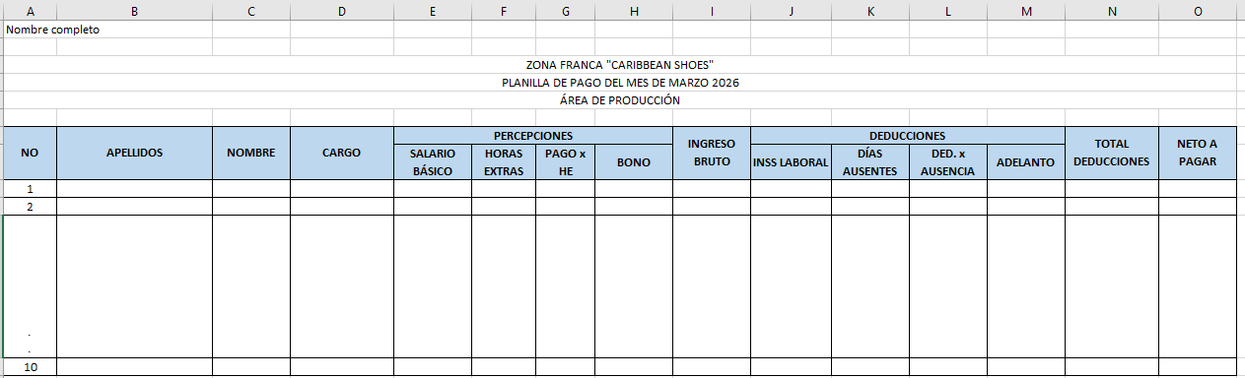
- Se ingresarán los datos de diez (10) trabajadores:
- NO: será la numeración consecutiva del 1 al 10.
- Dos apellidos por trabajador.
- Un nombre por trabajador.
- El cargo puede ser: Cortador, Pegador de suela, Empacador, Supervisor.
- El salario básico va desde 8300 a 22000
- La cantidad de horas extras van de 0 a 15 como máximo.
- Los días ausentes van de 0 a 3.
- Para adelanto cifras de 0 a un máximo de 700.
- Cálculos u operaciones a realizar:
PAGO x HE = Salario básico / 30 / 8 * Horas extras * 2
BONO = Salario básico * 5%
Ingreso Bruto = Salario básico + Pago HE + Bono
INSS LABORAL = Ingreso bruto * 7%
DED. x AUSENCIA = Salario básico / 30 * Días ausentes
TOTAL DEDUCCIONES = Inss Laboral + Ded. x ausencia + Adelanto
NETO A PAGAR = Ingreso bruto – Total deducciones
- A toda la hoja: Arial, 12.
- Mejora la presentación de tu nombre.
- Centra las líneas de título, N, 14.
- A los encabezados de columna aplica: N, centrar, relleno, ajustar texto y combinar celdas según corresponda.
- Modifica el ancho de las columnas según sea necesario.
- A todas las cifras que representan dinero aplica formato de Contabilidad con dos(2) decimales, sin símbolo.
- Aplica bordes a la tabla.
- Guarda archivo como: T3-9A-Primer apellido Primer nombre
Ejemplo: T3-9A-Duarte Karla
- Enviar el archivo a más tardar el martes 24/mar, al correo de la docente duarte.computacion@gmail.com (favor verificar que no lleva tilde)

